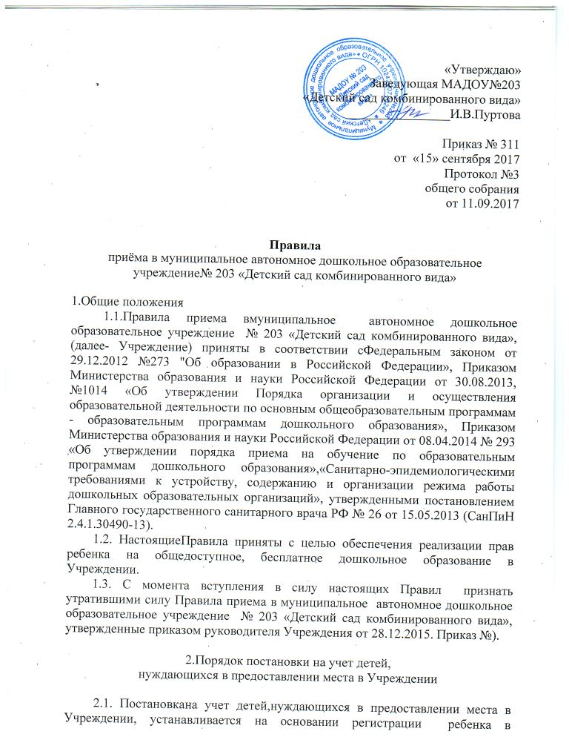электронной базе данных будущих воспитанников (далее- электронной базе данных), в соответствии с п.56 распоряжения Правительства Российской Федерации от 25.04.2011 № 729-р.
2.2. Постановка на учет детей в электронной базе данных осуществляется на основании заявления родителя (законного представителя), содержащего указание на реквизиты документа, удостоверяющего его личность, и свидетельства о рождении ребенка.
В случаеесли родитель (законный представитель) относится к категории, имеющей право на внеочередное или первоочередное зачисление ребенка в Учреждение, он при постановке на учет ребенка в Учреждение дополнительно предоставляет документы, подтверждающие это право.
2.3.Необходимым условием постановки на учет является согласие гражданина на обработку персональных данных в целях предоставления вышеуказанной услуги в соответствии с требованиями Федерального закона от 27.07.2006 № 152-ФЗ «О персональных данных».
2.4.Постановка на учет детей в электронной базе данных осуществляется по выбору родителя (законного представителя) одним из следующих способов:
2.4.1.Самостоятельно (включая направление заявления о приеме в образовательную организацию почтовым сообщением с уведомлением о вручении посредством официального сайта учредителя образовательной организации в информационно-телекоммуникационной сети "Интернет").
2.4.2. Путем обращения в выбранное Учреждение. В этом случае постановка на учет ребенка в электронной базе данных осуществляется Учреждением.
2.4.3.Путем обращения в МАУ «Многофункциональный центр города Кемерово».
2.5.По письменному заявлению родителя (законного представителя), Учреждение выдает ему письменное уведомление о постановке на учет ребенка в электронной базе данных с указанием номера очереди.
Письменное уведомление направляется родителю не позднее чем через 10 рабочих дней с момента обращения родителя (законного представителя) в Учреждение.

3. Порядок приема (зачисления)детей в Учреждение

3.1.Прием детей в Учреждение осуществляется в возрасте с2 лет до прекращения образовательных отношений, но не старше 7 лет.
Подбор контингента разновозрастной (смешанной) группы должен учитывать возможность организации в ней режима дня, соответствующего анатомо-физиологическим особенностям каждой возрастной группы.
3.2.Прием в Учреждение осуществляется на основании документов, предусмотренных п.9 Порядка приема на обучение по образовательным программам дошкольного образования, утвержденного приказом Министерства образования и науки РФ от 08.04.2014 № 293 ( далее-Порядка), а также предусмотренными санитарно-эпидемиологическими требованиями.
3.3.Заявление о приеме в Учреждение и прилагаемые к нему документы, представленные родителями (законными представителями) детей, регистрируются руководителем Учреждения или уполномоченным им должностным лицом, ответственным за прием документов, в журнале приема заявлений о приеме в Учреждение.
После регистрации заявления родителям (законным представителям) детей выдается расписка в получении документов, содержащая информацию о регистрационном номере заявления о приеме ребенка в Учреждение, перечне представленных документов. Расписка заверяется подписью должностного лица Учреждения, ответственного за прием документов, и печатью Учреждения.
3.4.Прием детей, впервые поступающих в дошкольные образовательные организации, осуществляется на основании медицинского заключения.
Ежедневный утренний прием детей проводится воспитателями и (или) медицинскими работниками, которые опрашивают родителей о состоянии здоровья детей. По показаниям (при наличии катаральных явлений, явлений интоксикации) ребенку проводится термометрия.
Выявленные больные дети или дети с подозрением на заболевание в дошкольные образовательные организации не принимаются; заболевших в течение дня детей изолируют от здоровых детей (временно размещают в помещениях медицинского блока) до прихода родителей или их госпитализации в лечебно-профилактическую организацию с информированием родителей.
Дети с ограниченными возможностями здоровья принимаются на обучение по адаптированной образовательной программе дошкольного образования только с согласия родителей (законных представителей) на основании рекомендаций психолого-медико-педагогической комиссии.
3.5. Вне очереди в Учреждение принимаются:
а) дети прокуроров, в соответствии с Федеральным законом от 17.01.1992
№ 2202-1 «О прокуратуре Российской Федерации»;
б) дети сотрудников следственного комитета в соответствии с Федеральным законом от 29.12.2010 № 403-ФЗ «О следственном комитете Российской Федерации»;
в) дети судей в соответствии с Законом Российской Федерации от 26.02.1992 № 3132-1 «О статусе судей в Российской Федерации»;
г) дети граждан Российской Федерации, подвергшихся воздействию радиации вследствие катастрофы на Чернобыльской АЭС, в соответствии с Законом Российской Федерации от 15.05.1991 № 1244-1 «О социальной защите граждан, подвергшихся воздействию радиации вследствие катастрофы на Чернобыльской АЭС»;
д) дети погибших (пропавших без вести), умерших, ставших инвалидами сотрудников и военнослужащих из числа лиц, указанных в пункте 1 Постановления Правительства РФ от 09.02.2004 № 65 « О дополнительных гарантиях и компенсациях военнослужащим и сотрудникам Федеральных органов исполнительной власти, участвующим в контртеррористических операциях и обеспечивающим правопорядок и общественную безопасность на территории Северо-Кавказкого региона Российской Федерации»;
е) дети других категорий граждан, имеющих право на предоставление мест в Учреждении во внеочередном порядке в соответствии с федеральными нормативными правовыми актами и нормативными актами субъекта федерации.
Для детей категорий населения, имеющих право на внеочередное поступление в Учреждение, Учреждением резервируется 5% от общего количества мест.
3.6. В Учреждение в первую очередь принимаются дети следующих категорий граждан:
а) дети из многодетных семей (семей, имеющих в своем составе 3-х и более детей в возрасте до 18 лет, в том числе усыновленных и приемных), в соответствии с Законом Кемеровской области от 10.10.2005 № 123-ОЗ «О мерах социальной поддержки многодетных семей в Кемеровской области»;
б) дети военнослужащих по месту жительства их семей (кроме указанных в п.п. «д» п.3.5 настоящих Правил) в соответствии с Федеральным законом от 27.05.1998 № 76-ФЗ «О статусе военнослужащих»;
в) дети инвалиды и дети, один из родителей (законных представителей) которых является инвалидом, в соответствии с Указом Президента Российской Федерации от 02.10.1992 № 1157 «О дополнительных мерах государственной поддержки инвалидов»;
г) дети сотрудника полиции; дети сотрудника полиции, погибшего (умершего) вследствие увечья или иного повреждения здоровья, полученных в связи с выполнением служебных обязанностей; дети сотрудника полиции, умершего вследствие заболевания, полученного в период прохождения службы в полиции; дети гражданина Российской Федерации, уволенного со службы в полиции вследствие увечья или иного повреждения здоровья, полученных в связи с выполнением служебных обязанностей и исключивших возможность дальнейшего прохождения службы в полиции; дети гражданина Российской Федерации, умершего в течение одного года после увольнения со службы в полиции вследствие увечья или иного повреждения здоровья, полученных в связи с выполнением служебных обязанностей, либо вследствие заболевания, полученного в период прохождения службы в полиции, исключивших возможность дальнейшего прохождения службы в полиции; дети, находящимся (находившимся) на иждивении сотрудника полиции, гражданина Российской Федерации, категорий, перечисленных в настоящем пункте, в соответствии с Федеральным законом от 07.02.2011 № 3-ФЗ «О полиции»;
д) приемные дети из приемных семей, имеющих 3-х и более детей, включая родных и приемных в возрасте до 18 лет, в соответствии с Законом Кемеровской области от 14.12.2010 № 124-ОЗ « О некоторых вопросах в сфере опеки и попечительства несовершеннолетних»;
е) дети сотрудников органов уголовно-исполнительной системы, федеральной противопожарной службы Государственной противопожарной службы, в соответствии с Федеральным законом от 30.12.2012 № 283-ФЗ «О социальных гарантиях сотрудникам некоторых федеральных органов исполнительной власти и внесении изменений в отдельные законодательные акты Российской Федерации»;
ж) дети других категорий граждан, имеющих право на предоставление места в Учреждении в первоочередном порядке в соответствии с федеральными нормативными правовыми актами и нормативными правовыми актами субъекта Российской Федерации;
Для детей категорий населения, имеющих право на первоочередное поступление в Учреждение, Учреждением резервируется 15% от общего количества мест.
3.7. В случае, если родитель (законный представитель) относится к категории, имеющей право на внеочередное или первоочередное зачисление ребенка в Учреждение, он дополнительно к заявлению и документам, необходимым в соответствии с общими требованиями к зачислению детей в Учреждение, предоставляет руководителю Учреждения (или уполномоченному им лицу) документы, подтверждающие это право (подлинник и копия).
Предоставление дополнительных документов, подтверждающих право на внеочередное или первоочередное зачисление ребенка в Учреждение, является правом, а не обязанностью родителей (законных представителей). В случае отказа в предоставлении таких документов ребенок зачисляется в Учреждение в порядке общей очередности.
3.7.1. Руководитель Учреждения (или уполномоченное им лицо) сличает подлинники представленных документов с их копиями, проверяет полноту и достоверность представленных документов и возвращает после проверки подлинники лицу, представившему документы.
3.7.2. В случаях недостоверности сведений, содержащихся в представленных документах или отсутствия у заявителя права на первоочередное или внеочередное получение места в Учреждении, ребенку предоставляется место на общих основаниях.
3.7.3. Решение о внеочередном или первоочередном предоставлении ребенку места в Учреждении либо об отказе таком предоставлении принимается в день рассмотрения заявления и рассмотрения необходимых документов, о чем родителю (законному представителю) направляется соответствующее уведомление. Уведомление направляется в день принятия решения.
В уведомлении об отказе во внеочередном или первоочередном предоставлении ребенку места в Учреждении указываются причины отказа.
3.8. После приема документов, указанных в пункте 3.2 настоящих Правил, Учреждение заключает договор об образовании по образовательным программам дошкольного образования с родителями (законными представителями) ребенка (далее - договор).
Дети, родители (законные представители) которых не представили необходимые для приема документы, остаются на учете детей, нуждающихся в предоставлении места в Учреждении. Место в Учреждении ребенку предоставляется при освобождении мест в соответствующей возрастной группе в течение года.
3.9. Прием в Учреждение оформляется распорядительным актом (приказом) руководителя Учреждения. Приказ о зачислении ребенка в Учреждение издается руководителем учреждения в течение трех рабочих дней после заключения договора.
Приказ в трехдневный срок после издания размещается на информационном стенде Учреждения и на официальном сайте учреждения в сети Интернет.

3.10. При приёме детей Учреждение обязано ознакомить родителей (законных представителей) со следующими документами:
а) Уставом;
б) свидетельством о государственной регистрации юридического лица;
в) лицензией на право ведения образовательной деятельности;
г) основными образовательными программами, реализуемыми Учреждением;
д) другими документами, регламентирующими организацию и осуществление образовательной деятельности, права и обязанности воспитанников.
Исчерпывающий перечень документов, с которыми Учреждение обязано знакомить родителей (законных представителей) закрепляется в Уставе Учреждения.
3.11.Родителям (законным представителям) может быть отказано в зачислении ребенка в Учреждение только при отсутствии свободных мест в Учреждении. Отсутствие свободных мест определяется как укомплектованность групп в соответствии с предельной наполняемостью, установленной в соответствии с требованиями действующего законодательства.

4.Порядок комплектования Учреждения
4.1. Учебный год в Учреждении начинается с 1 сентября в соответствии с учебным планом и основной общеобразовательной программой - образовательной программой дошкольного образования.
Комплектование Учреждения на новый учебный год производится в сроки с 15 мая по 15 июня ежегодно из числа детей следующих категорий родителей (законных представителей):
- имеющих право на внеочередное зачисление ребенка в Учреждение;
- имеющих право на первоочередное зачисление ребенка в Учреждение;
- проживающих на территории, за которой муниципальным правовым актом ежегодно закреплено Учреждение.
4.2. В случае наличия в Учреждении свободных мест доукомплектование Учреждения осуществляется за счет всех граждан, имеющих право на получение дошкольного образования, в соответствии с установленной очередностью.
Прием на свободные места в Учреждение осуществляется в течение всего календарного года.
4.3. Родители (законные представители), дети которых имеют право в соответствии с электронной базой данных на зачисление в Учреждение, уведомляются об этом руководителем Учреждения. Форма уведомления может быть устная, письменная (в том числе электронная).
4.4. Если в течение 15 календарных дней с момента отправки уведомления в письменной форме родитель (законный представитель) не обратился в Учреждение с заявлением о зачислении ребенка в Учреждение в порядке, предусмотренном п.3.2 настоящих Правил, руководитель Учреждения вправе предложить зачисление родителю (законному представителю), номер очереди ребенка которого следующий в электронной базе данных.
4.6. Количество групп в Учреждении определяется исходя из их предельной наполняемости.
4.7. Предельная наполняемость групп Учреждения устанавливается в соответствии с «Санитарно-эпидемиологическими требованиями к устройству, содержанию и организации режима работы дошкольных образовательных организаций», утвержденными постановлением Главного государственного санитарного врача РФ № 26 от 15.05.2013 (СанПиН 2.4.1.30490-13).
4.8. Контингент воспитанников формируется в соответствии с их возрастом.

4.9. В группы могут включаться как дети одного возраста, так и дети разных возрастов (разновозрастные группы).

5.Порядок перевода воспитанника в другое Учреждение.
5.1. Родители (законные представители) детей, посещающих Учреждение, имеют право перевести своего ребенка в другое Учреждение.
Необходимыми условиями для такого перевода являются:
а) Наличие в Учреждении, куда родители (законные представители) желают перевести ребенка, родителей (законных представителей), желающих перевести своего ребенка (детей) в другое Учреждение в порядке «обмена местами», при условии соблюдения требований санитарно-эпидемиологических правил и нормативов СанПиН 2.4.1.30490-13, утвержденных Постановлением Главного государственного санитарного врача РФ № 26 от 15.05.2013 по предельной наполняемости групп..
б) согласие руководителей обоих Учреждений на такой перевод.
5.2.Родители (законные представители), желающие осуществить перевод ребенка, ставят в известность об этом обстоятельстве руководителя Учреждения, а также самостоятельно размещают объявления об «обмене местами» любым удобным для себя способом.
5.3. В случае наличия условий, указанных в п.5.1 настоящих Правил, родители (законные представители) в обоих Учреждениях обращаются с письменным заявлением на имя руководителя Учреждения о переводе ребенка в другое Учреждение в порядке «обмена местами». На заявлении должна быть резолюция руководителя Учреждения, куда планируется перевод ребенка, о согласии на такой перевод.
5.4. Руководители обоих Учреждений издают распорядительный акт (приказ):
- в первом пункте приказа закрепляется отчисление воспитанника из данного Учреждения в связи с его переводом в другое Учреждение, с согласия руководителя последнего.
- во втором пункте приказа закрепляется зачисление нового воспитанника из другого Учреждения в порядке перевода.

6. Порядок отчисления.
6.1. Образовательные отношения прекращаются в связи с отчислением воспитанника из Учреждения. Отчисление воспитанника из Учреждения может производиться в следующих случаях:
6.1.1. в связи с получением образования (завершением обучения);
6.1.2. досрочно по следующим основаниям:
а) по инициативе родителей (законных представителей) воспитанника, в том числе в случае перевода воспитанника для продолжения освоения образовательной программы в другую организацию, осуществляющую образовательную деятельность;
б) по обстоятельствам, не зависящим от воли воспитанника или родителей (законных представителей) воспитанника и Учреждения, в том числе в случае ликвидации Учреждения.
6.2.Отчисление воспитанников из Учреждения оформляется распорядительным актом (приказом) руководителя Учреждения.

